TUGAS PRAKTIKUM DWDM

MODUL 9

Nama : Moch Afif Abdillah

NIM : L200170004

Kelas : A

1.

2.

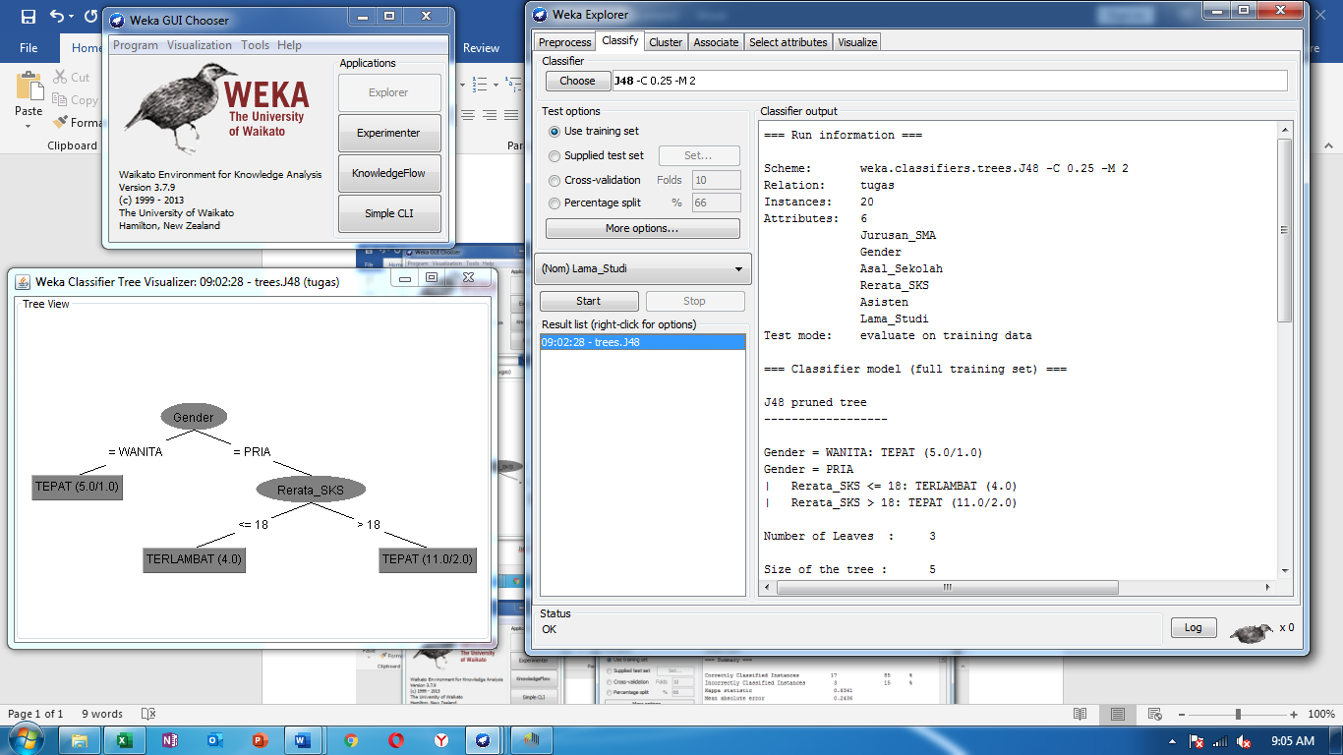a.

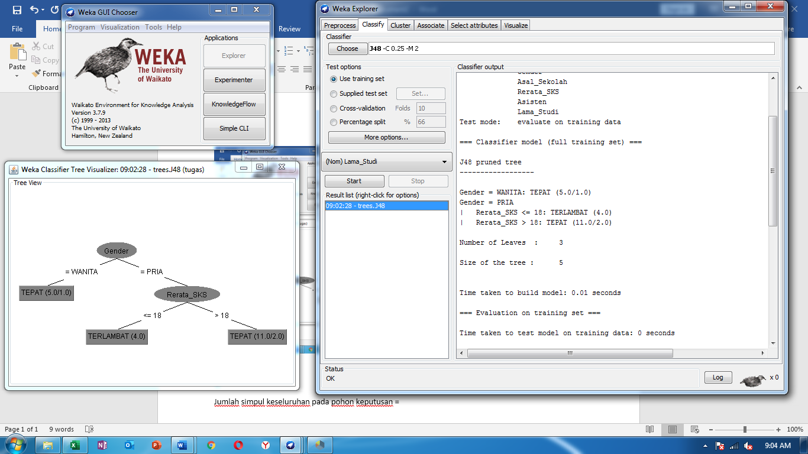

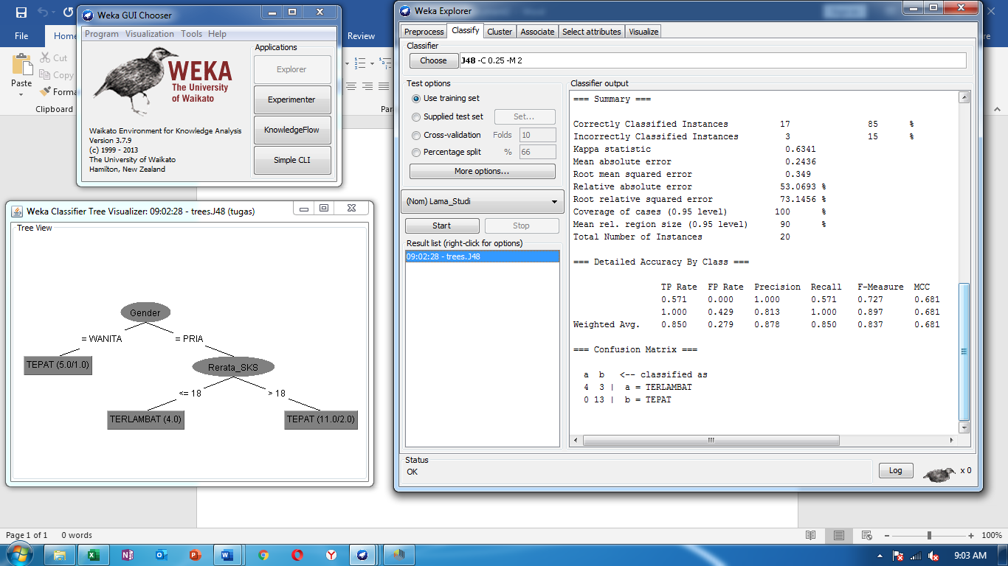

b.

Jumlah simpul daun pada pohon keputusan = 3

Jumlah simpul keseluruhan pada pohon keputusan = 5

Waktu yang dibutuhkan untuk proses pelatihan = 0 detik

Tingkat ketepatan klasifikasi = 85 %

Tingkat ketidaktepatan klasifikasi = 15 %

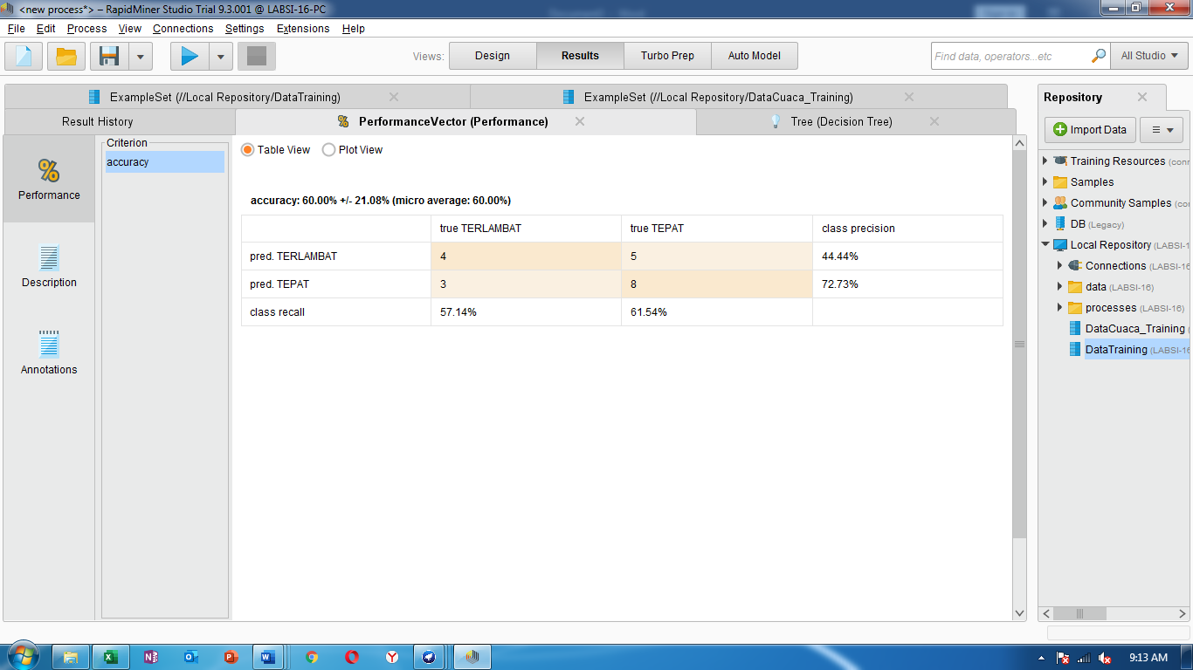3.

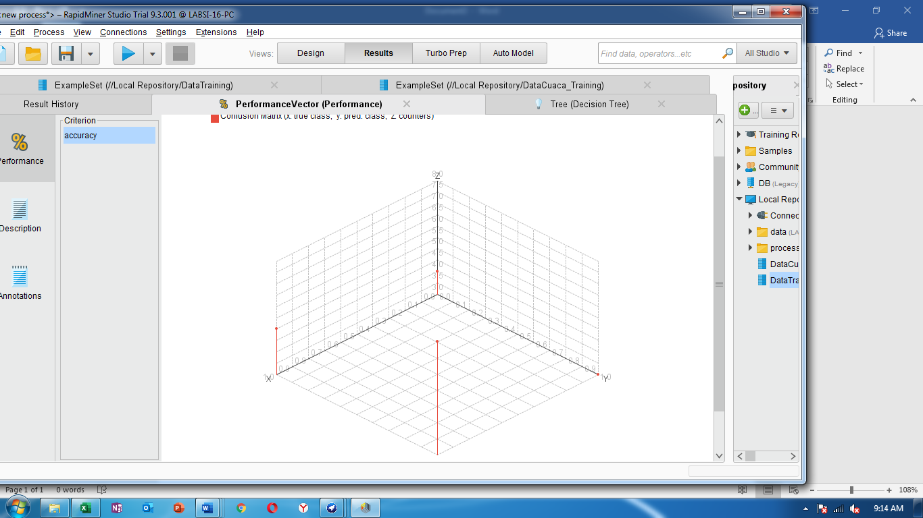

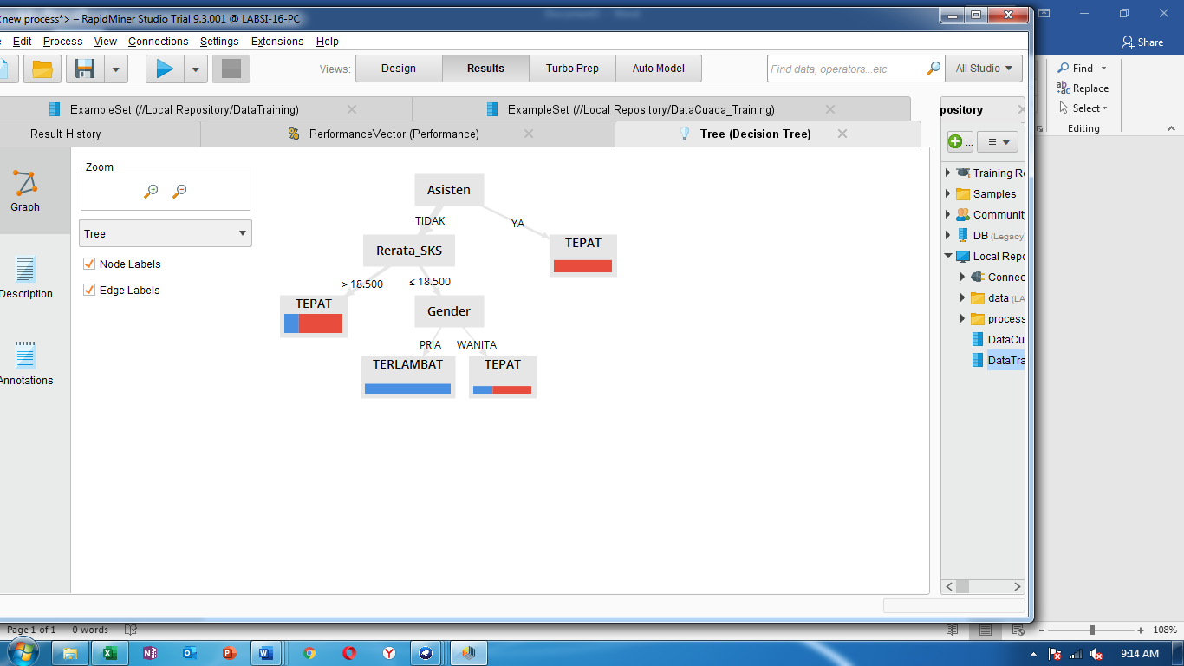

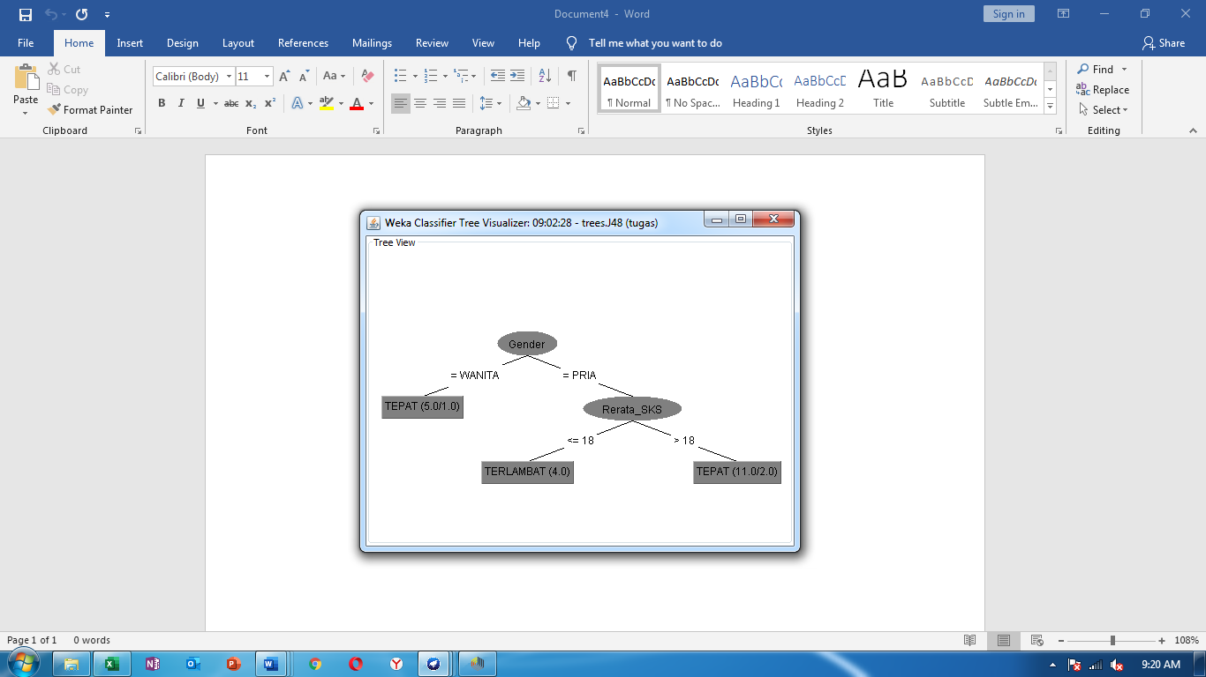4.

Klasifikasi yang terbentuk yaitu :

Seseorang akan Lama Studi (TEPAT) jika kondisi :

Gender = Wanita (Nilai atribut lain diabaikan)

Gender = Pria, Rerata_SKS > 18 (Nilai atribut lain diabaikan)

Seseorang akan Lama Studi (TERLAMBAT) jika kondisi :

Gender = Pria, Rerata_SKS <= 18 (Nilai atribut lain diabaikan)